Чванов Андрей Ликандрович (Никандрович), рядовой
1908 - 22.08.1941

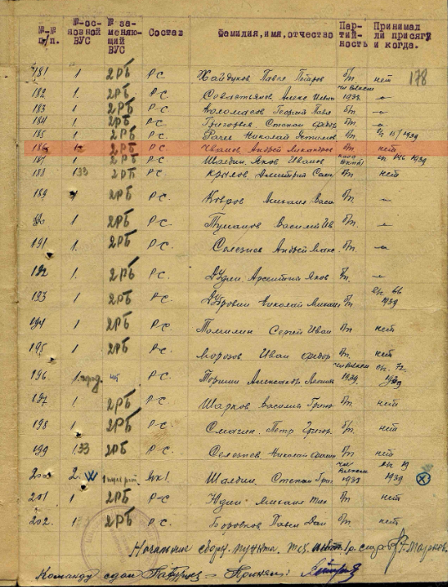

Похоронка
